TRƯỜNG ĐẠI HỌC CÔNG NGHIỆP TP. HCM

**KHOA CÔNG NGHỆ THÔNG TIN**

--------------------------------



# CÔNG NGHỆ MỚI

**ỨNG DỤNG INTERNET OF THINGS TRONG ĐIỀU KHIỂN KHÔNG DÂY**

**(SMARTHOME)**

***SV thực hiện:***

Phan Minh Hiếu-15030831  
 Lê Quốc Bảo-15073151

Nguyễn H. T. Bảo-15057341

Hoàng Văn Định-15070631

***Giảng viên hướng dẫn:***

Ths.Tôn Long Phước

*Thành phố Hồ Chí Minh – Năm 2018*

**MỤC LỤC**

CÔNG NGHỆ MỚI 1

***Giới thiệu*** 3

**Lời cảm ơn** 4

**Nhận xét của giáo viên hướng dẫn** 5

**Lời nói đầu** 7

Chương 1 : DẪN NHẬP 9

**1.** **Giới thiệu đề tài** 9

**1.1** **Ý nghĩa khoa học của đề tài** 10

**1.2** **Mục đích nghiên cứu** 10

Chương 2: PHÂN TÍCH THIẾT KẾ HIỆN THỰC CHƯƠNG TRÌNH 12

**2.1.** **Công Nghệ điều khiển thiết bị từ xa thông qua Bluetooth** 12

**2.1.1.** **Khái niệm** 12

**2.1.2.** **Kết nối với Arduino** 12

**2.1.3.** **Các bước chuẩn bị** 13

**2.1.4.** **Thực hiện** 14

**2.2.** **Điều khiển thiết bị bằng kết nối Wifi** 15

**2.2.1.** **Tổng quan về hệ thống điều khiển thiết bị qua Wifi** 15

**2.2.2.** **Thiết kế hệ thống:** 16

**2.2.3.** **Sơ đồ và nguyên lí hoạt động của điều khiển thiết bị qua qua wifi** 22

**2.2.4.** **Demo và hiện thực chương trình:** 23

**2.3.** **Điều khiển thiết bị từ xa qua tin nhắn facebook messenger** 25

**2.3.1.** **Vài nét giới thiệu về nền tảng** 25

**2.3.2.** **Nguyên lý hoạt động** 25

**2.3.3.** **Hiện thực hệ thống** 27

**2.3.4.** **Demo hiện thực chương trình.** 29

KẾT LUẬN VÀ HƯỚNG PHÁT TRIỂN ĐỀ TÀI 34

TÀI LIỆU THAM KHẢO 35

## ***Giới thiệu***

***Internet Of Things(IOT)***

Hay còn gọi là Internet Vạn Vật, hay cụ thể hơn là: Mạng lưới vạn vật kết nối Internet hoặc là mạng lưới thiết bị kết nối Internet. Là một [liên mạng](https://vi.wikipedia.org/wiki/Li%C3%AAn_m%E1%BA%A1ng), trong đó các thiết bị, phương tiện vận tải (được gọi là "thiết bị kết nối" và "[thiết bị thông minh](https://vi.wikipedia.org/wiki/Thi%E1%BA%BFt_b%E1%BB%8B_th%C3%B4ng_minh)"), phòng ốc và các trang thiết bị khác được [nhúng](https://vi.wikipedia.org/wiki/H%E1%BB%87_th%E1%BB%91ng_nh%C3%BAng) với các bộ phận điện tử, [phần mềm](https://vi.wikipedia.org/wiki/Ph%E1%BA%A7n_m%E1%BB%81m), [cảm biến](https://vi.wikipedia.org/wiki/C%E1%BA%A3m_bi%E1%BA%BFn), [cơ cấu chấp hành](https://vi.wikipedia.org/wiki/C%C6%A1_c%E1%BA%A5u_ch%E1%BA%A5p_h%C3%A0nh) cùng với khả năng kết nối mạng máy tính giúp cho các thiết bị này có thể thu thập và truyền tải dữ liệu.

Là hạ tầng cơ sở toàn cầu phục vụ cho xã hội thông tin, hỗ trợ các dịch vụ (điện toán) chuyên sâu thông qua các vật thể (cả thực lẫn ảo) được kết nối với nhau nhờ vào công nghệ thông tin và truyền thông hiện hữu được tích hợp và với mục đích ấy một "vật" là "một thứ trong thế giới thực (vật thực) hoặc thế giới thông tin (vật ảo), mà vật đó có thể được nhận dạng và được tích hợp vào một mạng lưới truyền thông". Hệ thống Internet Of Thing cho phép vật được cảm nhận hoặc được điều khiển từ xa thông qua hạ tầng mạng hiện hữu, tạo cơ hội cho thế giới thực được tích hợp trực tiếp hơn vào hệ thống điện toán, hệ quả là hiệu năng, độ tin cậy và lợi ích kinh tế được tăng cường bên cạnh việc giảm thiểu sự can dự của con người. Khi IoT được gia tố cảm biến và cơ cấu chấp hành, công nghệ này trở thành một dạng thức của hệ thống ảo -thực với tính tổng quát cao hơn, bao gồm luôn cả những công nghệ như điện lưới thông minh, nhà máy điện ảo, nhà thông minh, vận tải thông minh và thành phố thông minh. Mỗi vật được nhận dạng riêng biệt trong hệ thống điện toàn nhúng và có khả năng phối hợp với nhau trong cùng hạ tầng Internet hiện hữu. Các chuyên gia dự báo rằng Internet Vạn Vật sẽ ôm trọn chừng 30 tỉ vật trước năm 2020.

Cung cấp kết nối chuyên sâu cho các thiết bị, hệ thống và dịch vụ, kết nối này mang hiệu quả vượt trội so với kiểu truyền tải máy - máy (M2M), đồng thời hỗ trợ đa dạng giao thức, miền (domain), và ứng dụng. Kết nối các thiết bị nhúng này (luôn cả các vật dụng thông minh), được kỳ vọng sẽ mở ra kỷ nguyên tự động hóa trong hầu hết các ngành, từ những ứng dụng chuyên sâu như điện lưới thông minh, mở rộng tới những lĩnh vực khác như thành phố thông minh.

## **Lời cảm ơn**

Trong thời gian làm đồ án, em đã nhận được nhiều sự giúp đỡ, đóng góp ý kiến và chỉ bảo nhiệt tình của thầy cô, gia đình và bạn bè.

Đặc biệt, nhóm xin chân thành cảm ơn giáo viên hướng dẫn Th.S Tôn Long Phước đã tận tình giúp đỡ chúng em trong quá trình lựa chọn đề tài và hỗ trợ chúng em trong suốt quá trình thực hiện đề tài.

Em cũng xin chân thành cảm ơn các thầy cô giáo trong ĐH Công Nghiệp TP.Hồ Chí Minh nói chung, các thầy cô trong bộ môn Khoa Học Máy Tính nói riêng đã dạy dỗ cho em kiến thức về các môn đại cương cũng như các môn chuyên ngành, giúp em có được cơ sở lý thuyết vững vàng và tạo điều kiện giúp đỡ em trong suốt quá trình học tập.

Với thời gian thực hiện đề tài ngắn, kiến thức còn hạn hẹp, dù nhóm đã rất cố gắng nhưng vẫn không tránh khỏi những sai sót, nhóm mong nhận được những lời chỉ dẫn thêm quý báu của thầy cô và bạn bè.

## **Nhận xét của giáo viên hướng dẫn**

## 

**Nhận xét của giáo viên phản biện**

## **Lời nói đầu**

Đất nước ta đang trong quá trình công nghiệp hóa, hiện đại hóa, nên khoa học-kỹ thuật luôn là mối quan tâm hàng đầu. Cùng với sự phát triển nhanh chóng về khoa học-kỹ thuật, ngành điện tự động đã có những bước phát triển nhảy vọt với linh kiện bán dẫn, các hệ thống nhúng ra đời… Và kèm theo đó là nhiều ứng dụng mới xuất hiện phục vụ cho sinh hoạt và sản xuất con người.

Hiện nay việc các ứng dụng ngày càng phổ biến, từ những cái đơn giản như điều khiển cột đèn giao thông định thời gian, điều khiển dây chuyền sản xuất trong các nhà máy, điều khiển động cơ điện một chiều… Đến những ứng dụng phức tạp như điều khiển robot, hệ thống kiểm soát… Một trong những ứng dụng không kém phần quan trọng trong công nghiệp điều khiển từ xa. Nó đã góp phần lớn trong công nghệ điều khiển các thiết bị từ xa hay thiết bị mà con người không thể trực tiếp chạm vào để điều khiển.

Điển hình của một hệ thống điều khiển thiết bị trong nhà từ xa thông qua bluetooth, wifi, tin nhắn SMS gồm các thiết bị đơn giản như bóng đèn, quạt máy, lò sưởi,… Đến các thiết bị tinh vi, phức tạp như tivi, máy giặt, hệ thống báo động,…

Nó hoạt động như một ngôi nhà thông minh. Nghĩa là tất cả các thiết bị này có thể giao tiếp với nhau về mặt dữ liệu thông qua một đầu não trung tâm. Đầu não trung tâm ở đây có thể là một máy vi tính hoàn chỉnh hoặc có thể là một bộ xử lí đã được lập trình sẵn tất cả các chương trình điều khiển. Bình thường, các thiết bị trong ngôi nhà này có thể được điều khiển từ xa thông qua các yêu cầu của chủ nhà. Chẳng hạn như việc tắt quạt, tắt đèn… khi người chủ nhà quên tắt các thiết bị từ trước khi ra khỏi nhà. Hay chỉ với một tin nhắn người chủ nhà có thể bật máy điều hòa để làm mát phòng trước khi chủ nhà về trong một khoảng thời gian nhất định. Còn khi có chuyện gì đó xảy ra đối với ngôi nhà mang tính khẩn cấp như cháy chẳng hạn. Lúc này ngôi nhà này sẽ tự động phát hiện ra hỏa hoạn nhờ vào các cảm biến thì lập tức dữ liệu đó sẽ được gửi đến hệ thống điều khiển trung tâm. Khi hệ thống trung tâm đã xử lý dữ liệu xong thì nó sẽ lập tức ra lệnh điều khiển đóng tất cả các đường ống dẫn khí, tắt hết các thiết bị đang hoạt động trong ngôi nhà này và báo động gửi tin nhắn, thông báo qua wifi cho người chủ nhà. Ngoài ra hệ thống còn mang tính bảo mật. Nghĩa là chỉ có chủ nhà hay người biết mật khẩu của ngôi nhà thì mới điều khiển được ngôi nhà này.

Từ những yêu cầu thực tế, những đòi hỏi ngày càng cao của cuộc sống, cộng với sự hợp tác, phát triển mạnh mẽ của mạng di động nên chúng em chọn đề tài ”Điều khiển thiết bị từ xa” để đáp ứng nhu cầu ngày càng cao của con người và góp phần vào sự tiến bộ, văn minh, hiện đại của nước nhà.

# Chương 1: DẪN NHẬP

## **Giới thiệu đề tài**

Ngày nay cùng với sự phát triển mạnh mẽ của các ngành khoa học kỹ thuật, công nghệ kỹ thuật điện tử mà trong đó đặc biệt là kỹ thuật điều khiển tự động đóng vai trò quan trọng trong mọi lĩnh vực khoa học kỹ thuật, công nghiệp, cung cấp thông tin. Trong đó thì Nhà Thông Minh (hay thường gọi là SmartHome) không còn quá xa lạ với mọi người và là một ứng dụng đang rất nhiều người ưa chuộng.

SmartHome ngày nay đã không còn quá mới mẻ với nhiều người. Ở Việt Nam, Smart Home đã được nhắc đến khá rộng rãi trong khoảng 5 năm trở lại đây. Vậy chúng ta cần hiểu một cách đơn giản “Nhà Thông Minh là gì?”, “Thế nào là Smarthome?”. Tìm kiếm trên internet, chúng ta sẽ có được hàng chục kết quả, nhưng hầu hết các mô tả này đều chỉ mới nói đến “các thành phần của một ngôi nhà thông minh”, mà chưa nêu rõ được ý nghĩa, mục đích, bản chất của cái gọi là “nhà thông minh”.

Thực ra thì Smarthome nên được hiểu là một khái niệm mang tính chất dễ gây ấn   
tượng, dễ nhớ, dễ phục vụ cho mục đích marketing thương mại. SmartHome không phải là một khái niệm thuộc phạm trù kỹ thuật công nghệ (technology/engineering). Chính từ tiếng Việt dịch sát nghĩa “nhà thông minh” cũng mang tính khái niệm marketing như vậy, nó không phải một từ chuyên môn kỹ thuật. Từ chuyên môn kỹ thuật hay được sử dụng là “Home Automation” – Tự động hóa nhà ở. Bản thân chữ “automation” – tự động hóa) nó thể hiện được nhiều ý nghĩa kỹ thuật hơn từ “smart” (thông minh).

Hiểu theo cách đơn giản nhất SmartHome là ngôi nhà mà ở đó mọi thiết bị liên   
quan đến điện năng đều được điều khiển trực tiếp hay điều khiển từ xa qua những nút   
chạm cảm ứng hiển thị trên màn hình smart phone, tablet, máy tính cá nhân (PC,   
laptop). Nhà thông minh là ngôi nhà có một hệ thống kỹ thuật hiện đại, được lập trình tối ưu hóa cho việc điều khiển vận hành toàn bộ các thiết bị điện trong nhà một cách hoàn toàn tự động hoặc bán tự động, kết nối tất cả các hệ thống của ngôi nhà trong cùng một mạng duy nhất và được điều khiển tập trung nhằm thay thế hoặc làm giảm các thao tác điều khiển của con người. Hay nói cách khác, ngôi nhà “hiểu” và “học” được những nhu cầu thói quen của người sử dụng, giải thoát con người khỏi một loạt các thao tác điều khiển phức tạp. Nhà thông minh không đơn giản là sự trình diễn tiện ích và công nghệ mới nhất, mà còn tăng tính di động và thoải mái của những người sử dụng. So với những ngôi nhà bình thường, tính tự động hóa cao mang lại những hiệu quả cao như tính an toàn, bền vững, tiết kiệm điện… Trong căn nhà thông minh, đồ dùng trong nhà từ phòng ngủ, phòng khách đến toilet đều gắn các bộ điều khiển điện tử có thể kết nối với Internet và điện thoại di động, cho phép chủ nhân điều khiển vật dụng từ xa hoặc thiết lập cho thiết bị ở nhà tự động hoạt động theo ý mình.

## **Ý nghĩa khoa học của đề tài**

Hiện nay cùng với sự tiến bộ của khoa học kỹ thuật, các thiết bị điện tử ra đời ngày càng nhiều về chủng loại cũng như tính năng sử dụng. Bên cạnh đó nhu cầu sử dụng các thiết bị một cách tự động hóa ngày càng cao, con người ngày càng muốn có nhiều thiết bị giải trí cũng như các thiết bị sinh hoạt với kỹ thuật và công nghệ ngày càng cao. Có thể Việt Nam chưa phát triển mạnh mẽ trong lĩnh vực này nhưng hiện nay trên thế giới, nhất là các quốc gia thuộc Châu Âu hay Mĩ thì mô hình nhà tự động được điều khiển từ xa phát triển rất mạnh mẽ.

Từ những nhu cầu thực tế đó, nhóm muốn đưa ra một phần kỹ thuật hiện đại của thế giới áp dụng vào điều kiện thực tế trong nước có thể tạo ra một hệ thống điều khiển thiết bị trong nhà từ xa thông qua Bluetooth ,Wifi ,Facebook Messenger nhằm đáp ứng nhu cầu ngày càng cao của con người. Đề tài lấy cơ sở là Bluetooth , Wifi, tin nhắn facebook messenger điều khiển thiết bị. Việc sử dụng các thiết bị để điều khiển có lợi nhuận tiết kiệm chi phí, mang tính cạnh tranh và cơ động cao (nghĩa là ở chỗ nào có phủ song mạng điện thoại di động ta cũng có thể điều khiển thiết bị được). Ngoài ra, sản phẩm của đề tài này có tính năng mở, có thể áp dụng nhiều đối tượng khác nhau trong dân dụng cũng như trong công nghiệp.

## **Mục đích nghiên cứu**

Đồ án được nghiên cứu, khảo sát và thực hiện với mục đích áp dụng những kiến thức đã được học trong nhà trường để thiết kế, tạo ra một hệ thống “Điều khiển tự động từ xa” hoàn chỉnh chạy trên nền điện thoại lẫn máy tính. Hệ thống điều khiển thiết bị từ xa có các chức năng như sau:

* Có thể kiểm tra trạng thái của thiết bị trước khi điều khiển.
* Từ kết quả kiểm tra trạng thái hoạt động của thiết bị, có thể dùng các lệnh trên app, web điều khiển.
* Hệ thống sau khi nhận phản hồi từ người dùng sẽ xuất lệnh điều khiển các thiết bị và tự động báo cáo trạng thái các thiết bị sau khi điều khiển.

Nhóm thực hiện đã thực hiện tiến trình trên Bluetooth HC-06, WIFI ESP 8266, Arduino UNO, để thi công mạch điện để điều khiển đóng mở 5 bóng đèn với đặc trưng cho 5 thiết bị với đặc điểm sau:

* Điều khiển các thiết bị trong nhà (quạt, tivi, máy lạnh, ….) bằng bluetooth, wifi, sms facebook messenger tại những vị trí có phủ song nhất định (bluetooth, wifi), phủ sóng của mạng (sms facebook messenger).
* Tự động gửi tin nhắn ngược trở lại cho người điều khiển, với nội dung tin nhắn chứa các thông tin hoạt động của thiết bị (SMS Facebook Messenger).
* Thông báo trên APP trên điện thoại (Bluetooth).

# Chương 2: PHÂN TÍCH THIẾT KẾ HIỆN THỰC CHƯƠNG TRÌNH

## **Công Nghệ điều khiển thiết bị từ xa thông qua Bluetooth**

### **Khái niệm**

Bluetooth là một đặc tả công nghiệp cho truyền thông không dây tầm gần giữa các thiết bị điện tử. Công nghệ này hỗ trợ việc truyền dữ liệu qua các khoảng cách ngắn giữa các thiết bị di động và cố định, tạo nên các [mạng cá nhân](https://vi.wikipedia.org/w/index.php?title=M%E1%BA%A1ng_c%C3%A1_nh%C3%A2n&action=edit&redlink=1) không dây (*Wireless Personal Area Network*-PANs).

Bluetooth có thể đạt được tốc độ truyền dữ liệu 1Mb/s. Bluetooth hỗ trợ tốc độ truyền tải dữ liệu lên tới 720 Kbps trong phạm vi 10 m–100 m. Khác với [kết nối hồng ngoại](https://vi.wikipedia.org/w/index.php?title=K%E1%BA%BFt_n%E1%BB%91i_h%E1%BB%93ng_ngo%E1%BA%A1i&action=edit&redlink=1) (IrDA), kết nối Bluetooth là vô hướng và sử dụng giải tần 2,4 GHz.

Đặc tả Bluetooth được phát triển đầu tiên bởi [Ericsson](https://vi.wikipedia.org/wiki/Ericsson) (hiện nay là [Sony Ericsson](https://vi.wikipedia.org/wiki/Sony_Ericsson) và Ericsson Mobile Platforms), và sau đó được chuẩn hoá bởi Bluetooth Special Interest Group (SIG). Chuẩn được công bố vào ngày 20 tháng 5 năm 1999. Ngày nay được công nhận bởi hơn 1800 công ty trên toàn thế giới. Được thành lập đầu tiên bởi Sony Ericsson, [IBM](https://vi.wikipedia.org/wiki/IBM), [Intel](https://vi.wikipedia.org/wiki/Intel), [Toshiba](https://vi.wikipedia.org/wiki/Toshiba) và [Nokia](https://vi.wikipedia.org/wiki/Nokia), sau đó cùng có sự tham gia của nhiều công ty khác với tư cách cộng tác hay hỗ trợ. Bluetooth có chuẩn là IEEE 802.15.1.

### **Kết nối với Arduino**

Arduino là một board mạch vi xử lý, nhằm xây dựng các ứng dụng tương tác với nhau hoặc với môi trường được thuận lợi hơn.

Kết nối Arduino với các thiết bị, module điện tử khác là 1 việc tương đối dễ dàng, hôm nay tôi sẽ giới thiệu với các bạn cách kết nối Arduino với module Bluetooth và điều khiển nó thông qua điện thoại Android. Các bạn có thể ứng dụng để điều khiển các thiết bị điện trong nhà như bật tắt đèn, quạt, bật tắt bình nóng lạnh, ... hoặc tự làm một chiếc ô tô điều khiển từ xa bằng Bluetooth.

Trước tiên ta cần tìm hiểu qua về Module Bluetooth HC06

[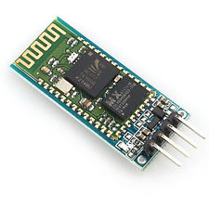](http://k3.arduino.vn/img/2014/11/14/0/805_812662-1415940755-0-mhk5zszfi3iv3ze8-4iiana.jpg)

Hình 1: Module Bluetooth HC-06

  Module HC-06 này gồm 4 chân GND, VCC, TX, RX Khi kết nối bạn chỉ cần nối chân TX với chân 0 và chân RX nối với chân 1 trên Arduino sau đó bạn có thể lập trình gửi và nhận dữ liệu như 1 cổng Serial thông thường. Module này có 3 loại Master, Slave và loại chạy được cả 2 chế độ Master và Slave, ở ví dụ này tôi sử dụng loại Slave, khi kết nối với điện thoại bạn điền mật khẩu mặc định là: “1234”.

### **Các bước chuẩn bị**

* Arduino Uno
* [Module Bluetooth HC06](http://k3.arduino.vn/img/2014/11/14/0/805_812662-1415940755-0-mhk5zszfi3iv3ze8-4iiana.jpg) (Slave)
* Điện thoại chạy hệ điều hành Android
* Relay (5 cái): Chuyển đổi 220V-5V
* Bóng đèn (5 bóng)

Về phần mềm trên điện thoại Android trong ví dụ này em sử dụng phần mềm do nhóm phát triển. Giao diện và cách sử dụng phần mềm rất đơn giản, bạn chỉ cần nhìn là có thể sử dụng được ngay. Kết hợp cả nút bấm và giọng nói.

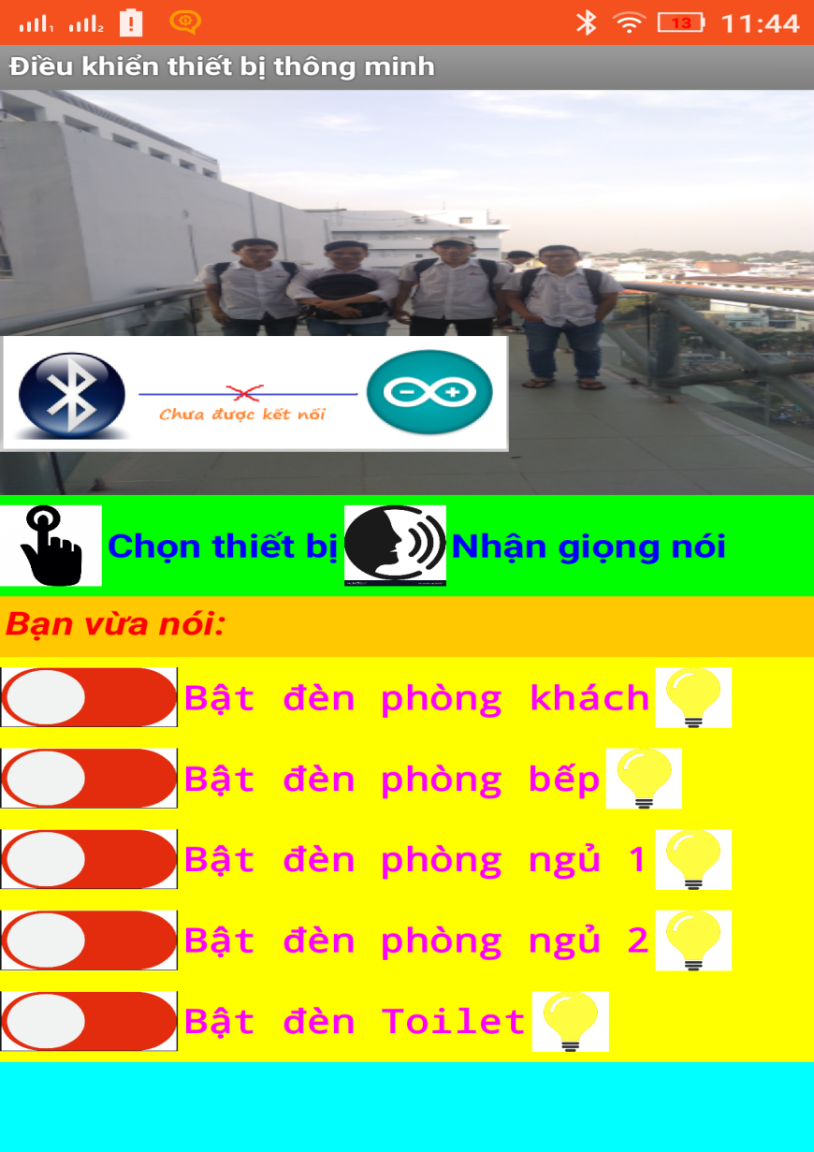

Hình 2: Giao diện chính ứng dụng điều khiển

### **Thực hiện**

Biuld Code

Kết nối Aruino với Bluetooth HC-06:

|  |  |
| --- | --- |
| HC-06 | Arduino Uno |
| TX | RX |
| RX | TX |
| GND | GND |
| VCC | 5V |

Kết nối với bóng đèn và nguồn.

Bật phần mềm trên điện thoại rồi tiến hành kết nối tới bluetooth.

Nhấn nút bất kỳ hoặc nói qua app. Test các chức năng lập trình.

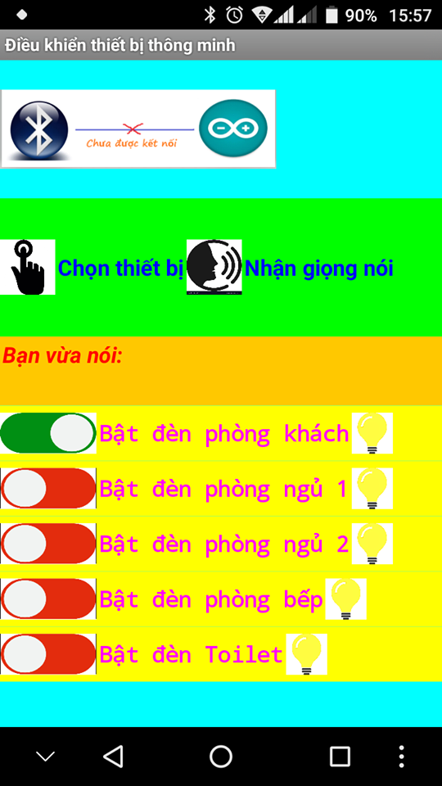

Hình 3: Điều khiển bật đèn phòng khách

Kết quả:

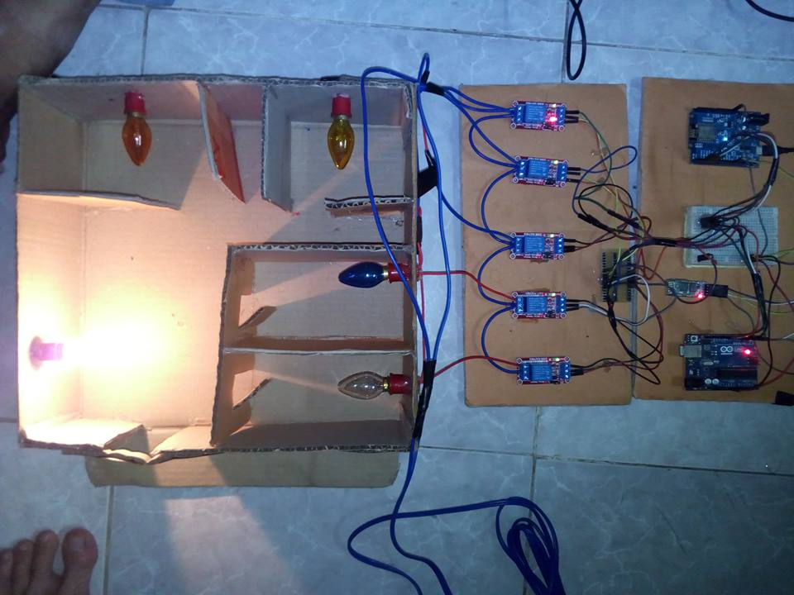

Hình 4: Kết quả thực hiện khi nhấn nút trên app

## **Điều khiển thiết bị bằng kết nối Wifi**

### **Tổng quan về hệ thống điều khiển thiết bị qua Wifi**

Ngày nay xã hội phát triển mạnh mẽ, kỹ thuật hiện đại nên nhu cầu trao đổi thông tin giải trí, nhu cầu về điều khiển thiết bị từ xa,… ngày càng cao. Công nghệ không dây đang dần phát triển mạnh mẽ và tạo điều kiện thuận lợi trong đời sống hằng ngày.

Trong những năm gần đây công nghệ truyền nhận dữ liệu không dây đang có những bước phát triển mạnh mẽ, góp công lớn trong việc phát triển các hệ thống điều khiển, giám sát từ xa, đặc biệt là các hệ thống thông minh. Hiện nay, có khá nhiều công nghệ không truyền nhận dữ liệu không dây như Wifi, Bluetooth,…

Công nghệ Wifi trong điều khiển thiết bị được áp dụng trong nhà thông minh được áp dụng vì sự thuận lợi, chỉ một vài thao tác trên bàn phím máy tính hoặc màn hình điện thoại thì ta có thể bật tắt được thiết bị, điều khiển nó rất dễ dàng.

### **Thiết kế hệ thống:**

Thiết kế hệ thống gồm:

* Ứng dụng điều khiển chạy trên các thiết bị.
* Bộ điều khiển giúp điều khiển thiết bị.
* Các thiết bị như bóng đèn, quạt, tivi,… được nối với bộ điều khiển.

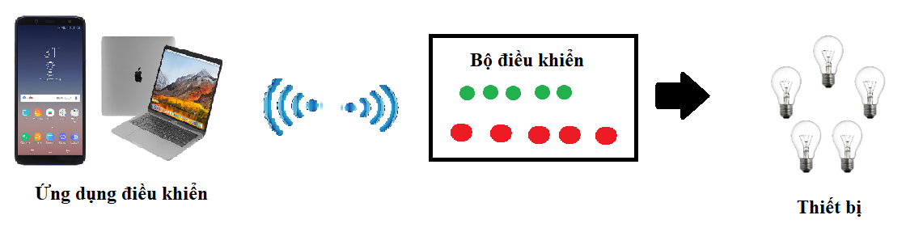

Hình 5: Sơ đồ hoạt động bộ điều khiển qua wifi

**Ứng dụng điều khiển:**

* Ứng dụng được nhóm phát triển gồm các chức năng đáp ứng đủ nhu cầu của người sử dụng tắt mở thiết bị nhanh chóng dễ dàng.
* Ứng dụng được chạy trên Web điều khiển thiết bị thông qua các nút “Button” trên giao diện phần mềm được thiết kế.
* Người dùng dễ dàng thao tác và sử dụng.
* Có thể chạy trên nhiều nền tảng hệ điều hành.
* Máy tính hoặc điện thoại kết nối với bộ điều khiển thông qua Webserver để điều khiển.

**Bộ điều khiển**

* Thiết kế nhỏ gọn, thẩm mỹ.
* Giao tiếp với ứng dụng trên thoại qua Wifi (truyền nhận dữ liệu).
* Điều khiển ngõ ra bằng nút nhấn trên bộ điều khiển hoặc bằng ứng dụng trên điện  
  thoại để truy cập vào địa chỉ IP của Wifi trong bộ điều khiển.
* Có cầu chì trong bộ Replay bảo vệ thiết bị khi xảy ra sự cố
* Một bộ điều khiển có thể kết nối được nhiềuđiện thoại và máy tính
* Có nút RESET trên Arduino để đặt lại trạng thái ban đầu cho bộ điều khiển.

1. **Module wifi ESP8266**

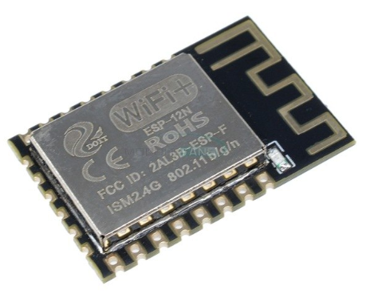

Hình 6: Module wifi esp8266

Module wifi ESP8266-07/ESP8266-12 đây là một chip tích hợp cao – System on chip, có khả năng xử lý lưu trữ tốt cung cấp khả năng vượt trội để trang bị thêm tính năng wifi trong hệ thống khác hoặc đóng vai trò như một giải pháp độc lập. ESP8266 cung cấp khả năng kết nối wifi đầy đủ khép kín có thể dùng nó để tạo 1 web server đơn giản hoặc sử dụng accsess point.

ESP8266 hỗ trợ chuẩn kết nối wifi 802.11 b/g/n, hoạt động ở tần số 2.4Ghz hỗ trợ WPA/WPA2

Chuẩn điện áp hoạt động la 3.3V, chuẩn giao tiếp UART với tốc độ Baudrate lên đến 115200 bit/s có 3 chế độ hoạt động client, access piont cả client và access piont.

* **Thông số kỹ thuật:**
* MCU: ESP8266EX 32bit, tiết kiệm năng lượng, xung clock lên đến 160MHz
* WiFi: 2.4GHz, 802.11 b/g/n
* Hỗ trợ bảo mật WPA/WPA2
* Tích hợp giao thức TCP/IP
* Số chân I/O: 11 (tất cả các chân I/O đều có Interrupt/PWM/I2C/One-wire, trừ chân D0)
* Số chân Analog Input: 1, 10bit (điện áp vào tối đa 3.3V)
* Hỗ trợ kiết nối với smart phone (IOS và Android)
* Bộ nhớ Flash: 4MB
* Tốc độ truyền Serial (Baurate): 115200 (Max)
* Điện áp hoạt động: 3.3V
* Điện áp ra I/O: Tối đa 3.6V
* Chế độ hoạt động: AP, STA và (AP + STA)
* Deep sleep power: <10uA, Power down leakage current: <5uA
* Điện năng tiêu thụ ở chế độ chờ: <1.0mW (DTIM3)
* **Sơ đồ chân và chức năng ESP8266**

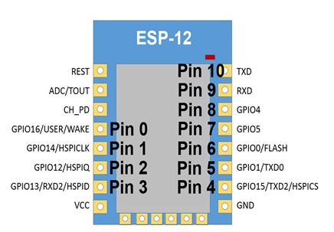

Hình 7: Sơ đồ chân ESP8266

* Chân TXD và Chân RXD là 2 chân chuyền nhận UART
* Chân VCC đầu vào 3.3 V
* Chân GPIO 0 kéo xuống thấp để chế độ bootloader
* Chân RST chân reset cứng của module kéo xuống mass để reset
* Chân GPIO2 được dùng như 1 cổng TX trong giao tiếp UART debug lỗi
* Chân CH_PD chân sử dụng kích hoạt chip sử dụng cho flash boot và updating module nối với mức cao
* Chân GND nối mass

1. **Board UNO WIFI - WeMos D1**

WeMos D1 là board mạch được phát triển dựa trên Module Esp8266-12E và được thiết kế theo tiêu chuẩn của board mạch Arduino UNO, tương thích với Arduino IDE và NodeMCU.

WeMos D1 được tích hợp Wifi, dễ dàng thực hiện các ứng dụng thu thập dữ liệu và điều khiển thiết bị thông qua Wifi.

Wemos D1 có khả năng chuyển đổi điện áp trên board, cho phép cấp 1 điện áp DC 9-24V để chuyển đổi thành 5V với dòng tối đa 1A.

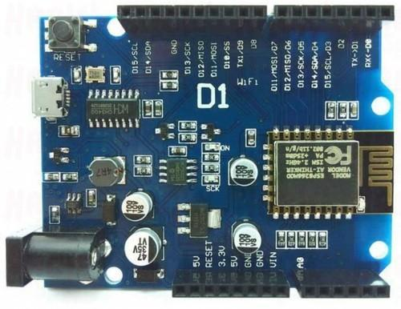

Hình 8: Board UNO WIFI - WeMos D1

* **Thông số kỹ thuật:**
* Vi điều khiển: ESP8266EX
* Điện áp hoạt động: 3.3V
* Số chân I/O: 11 (tất cả các chân I/O đều có Interrupt/PWM/I2C/One-wire, trừ chân D0)
* Số chân Analog Input: 1 (điện áp vào tối đa 3.3V)
* Bộ nhớ Flash: 4MB
* Điện áp vào: 9-24V
* Điện áp ra: 5V - Dòng max: 1A
* Giao tiếp: [Cable Micro USB](https://iotmaker.vn/cable-micro-usb-b-80cm.html)
* Wifi: 2.4 GHz
* Hỗ trợ bảo mật: WPA/WPA2
* Tích hợp giao thức TCP/IP
* Kích thước: 68.6mm x 53.4mm (2.701" x 2.102")
* Lập trình trên các ngôn ngữ: C/C++, Micropython, NodeMCU

**Pinout**

| **Pin** | **Tính năng** | **ESP8266 Pin** |
| --- | --- | --- |
| TX | TXD | TXD |
| RX | RXD | RXD |
| A0 | Analog Input,**max 3.3V** | A0 |
| D0 | I/O | GPIO16 |
| D1 | I/O, SCL | GPIO5 |
| D2 | I/O, SDA | GPIO4 |
| D3 | I/O, 10k pull-up | GPIO0 |
| D4 | I/O, 10k pull-up, BUILTIN_LED | GPIO2 |
| D5 | I/O, SCK | GPIO14 |
| D6 | I/O, MISO | GPIO12 |
| D7 | I/O, MOSI | GPIO13 |
| D8 | I/O, 10k pull-down, SS | GPIO15 |
| GND | Ground | GND |
| 5V | 5V |  |
| 3V3 | 3.3V | 3.3V |
| RST | Reset | RST |

1. **Module Relay 5VDC**

* Module relay bản chất là dùng relay để điều khiển đóng mở, dùng điện áp nhỏ để kích mở điện áp lớn.
* Module nhỏ nhẹ, tiện lợi, dễ sử dụng
* Ứng dụng: như một công tắc điện, dùng để điều khiển các thiết bị công suất lớn (đèn, động cơ,...)

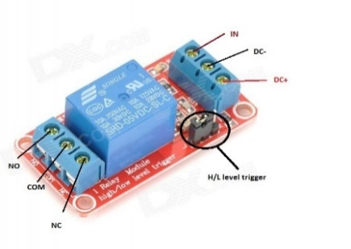

Hình 9: Module Relay

* **Cách đọc thông số trên relay:**
* 10A - 250VAC: Cường độ dòng điện tối đa qua các tiếp điểm của rơ-le với hiệu điện thế <= 250V (AC) là 10A.
* 10A - 30VDC: Cường độ dòng điện tối đa qua các tiếp điểm của rơ-le với hiệu điện thế <= 30V (DC) là 10A.
* 10A - 125VAC: Cường độ dòng điện tối đa qua các tiếp điểm của rơ-le với hiệu điện thế <= 125V (AC) là 10A.
* 10A - 28VDC: Cường độ dòng điện tối đa qua các tiếp điểm của rơ-le với hiệu điện thế <= 28V (DC) là 10A.
* SRD-05VDC-SL-C: Hiện điện thế kích tối ưu là 5V.T
* Nguồn đầu vào: 5 VDC
* Chân IN: kích mở relay
* Jump H/L level trigger: thiết lập mức điều khiển relay. Có 2 mức: HIGH / LOW.
* Đầu ra:
  + COM: Tiếp điểm relay 220V 10A (Lưu ý tiếp điểm, không phải điện áp ra)
  + NO: chân thường mở
  + NC: chân thường đóng

### **Sơ đồ và nguyên lí hoạt động của điều khiển thiết bị qua qua wifi**

Thiết bị cần có :

* 5 Relay 5VDC -220V.
* Module Wemos D1 Arduino (Module này đã tích hợp sẵn module wifi esp8266)
* Máy tính hoặc điện thoại dùng điều khiển thiết bị qua Wifi.
* 5 bóng đèn sử dụng nguồn 220V

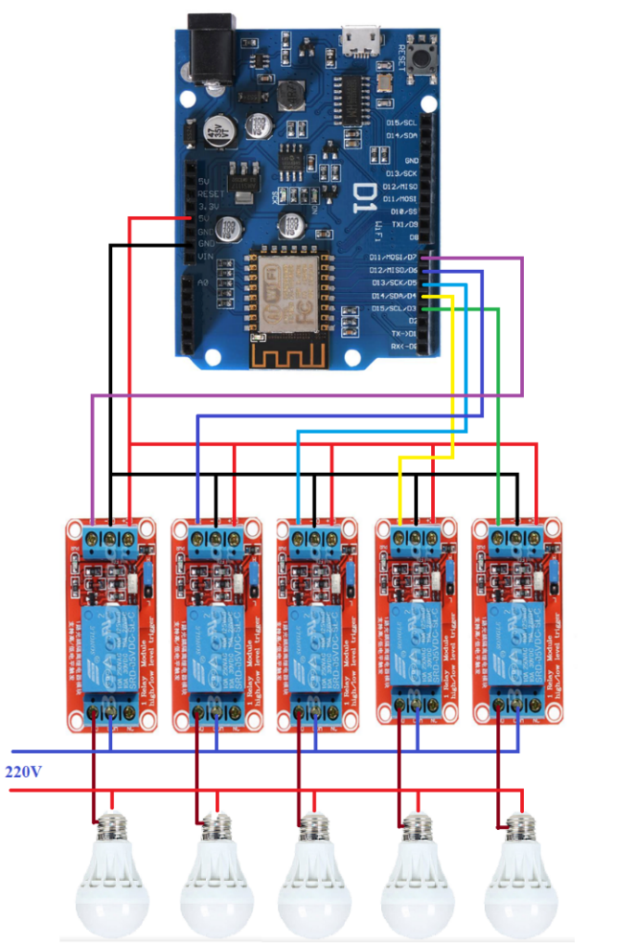

Hình 10: Sơ đồ đấu nối điều khiển thiết bị qua wifi

Bảng nối dây:

|  |  |  |  |  |  |
| --- | --- | --- | --- | --- | --- |
| Wemos D1 | Relay 1 | Relay 2 | Relay 3 | Relay 4 | Relay 5 |
| D3-GPIO 5 | IN |  |  |  |  |
| D4-GPIO 4 |  | IN |  |  |  |
| D5-GPIO 12 |  |  | IN |  |  |
| D6-GPIO14 |  |  |  | IN |  |
| D7-GPIO13 |  |  |  |  | IN |
| 5V | DC+ | DC+ | DC+ | DC+ | DC+ |
| GND | DC- | DC- | DC- | DC- | DC- |

### **Demo và hiện thực chương trình:**

* Trang Webserver điều khiển bật tắt thiết bị, ban đầu tất cả thiết bị đều tắt

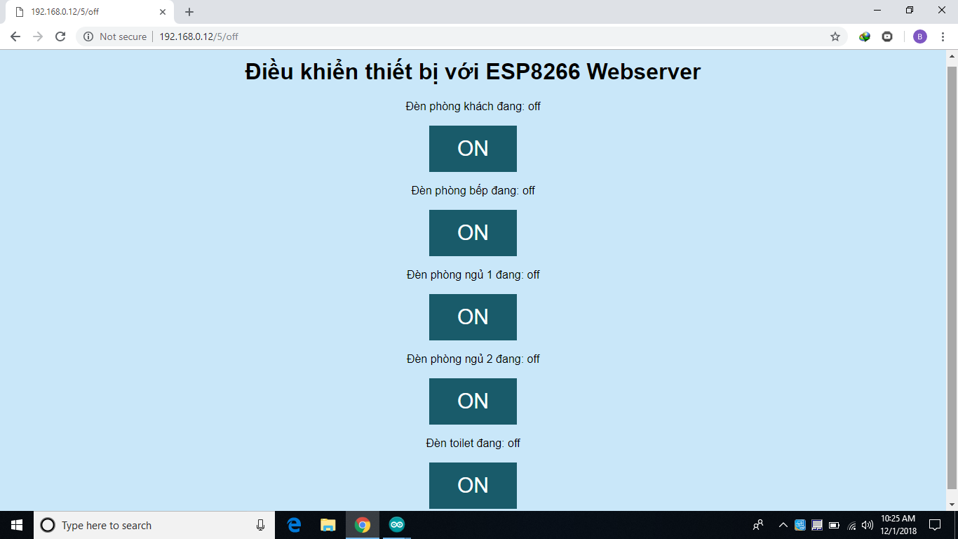

Hình 11: Giao diện chương trình điều khiển bằng wifi

* Giao diện sau khi bật vài thiết bị thiết bị:

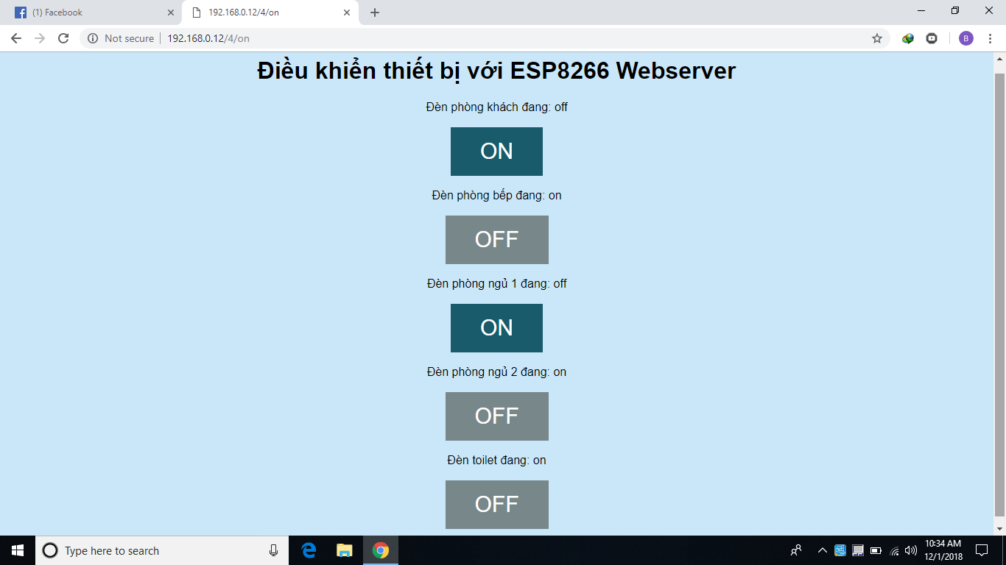

Hình 12: Thao tác nhấn nút bặt 3 thiết bị trên giao diện

* Thiết bị được bật

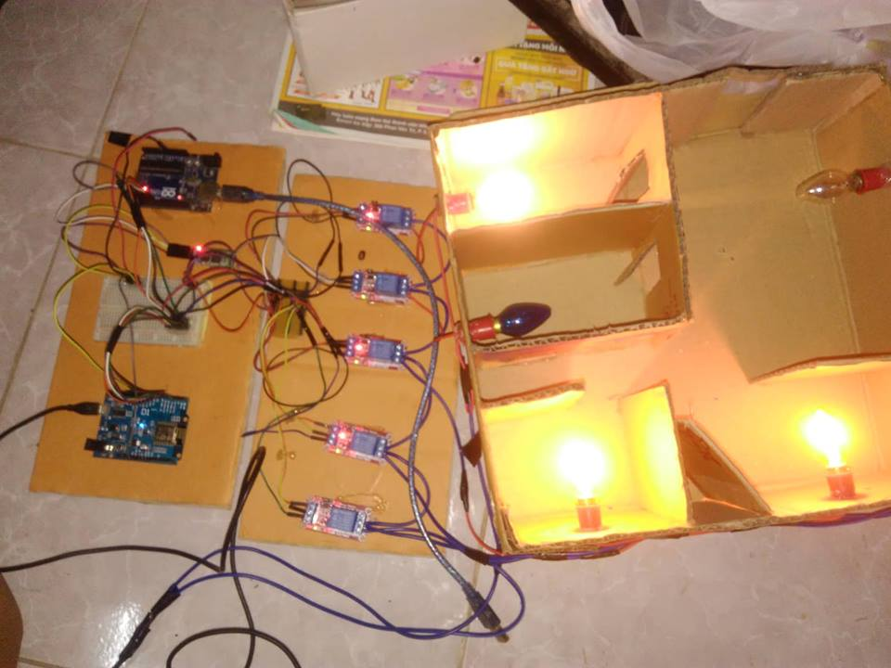

Hình 13: Kết quả thực hiện chương trình điều khiển

## **Điều khiển thiết bị từ xa qua tin nhắn facebook messenger**

### **Vài nét giới thiệu về nền tảng**

Đây là một phần nhỏ ứng dụng công nghệ khá hay và tiện lợi hiện nay khi facebook ngày càng được nhiều người sử dụng. Vì thế việc ứng dụng tin nhắn facebook messenger trong điều khiển các thiết bị trong dự án này là khá hay và tiện lợi khi trước đó đã có công nghệ điều khiển thiết bị qua sms thông qua module sim sóng điện thoại di động.

### **Nguyên lý hoạt động**

Để hiểu rõ được nguyên lý hoạt động của việc ứng dụng công nghệ điều khiển qua facebook messenger này chúng ta có thể nhìn vào sơ đồ sau và từng bước phân tích để tìm ra, hiểu được cách thức mà nó hoạt động.

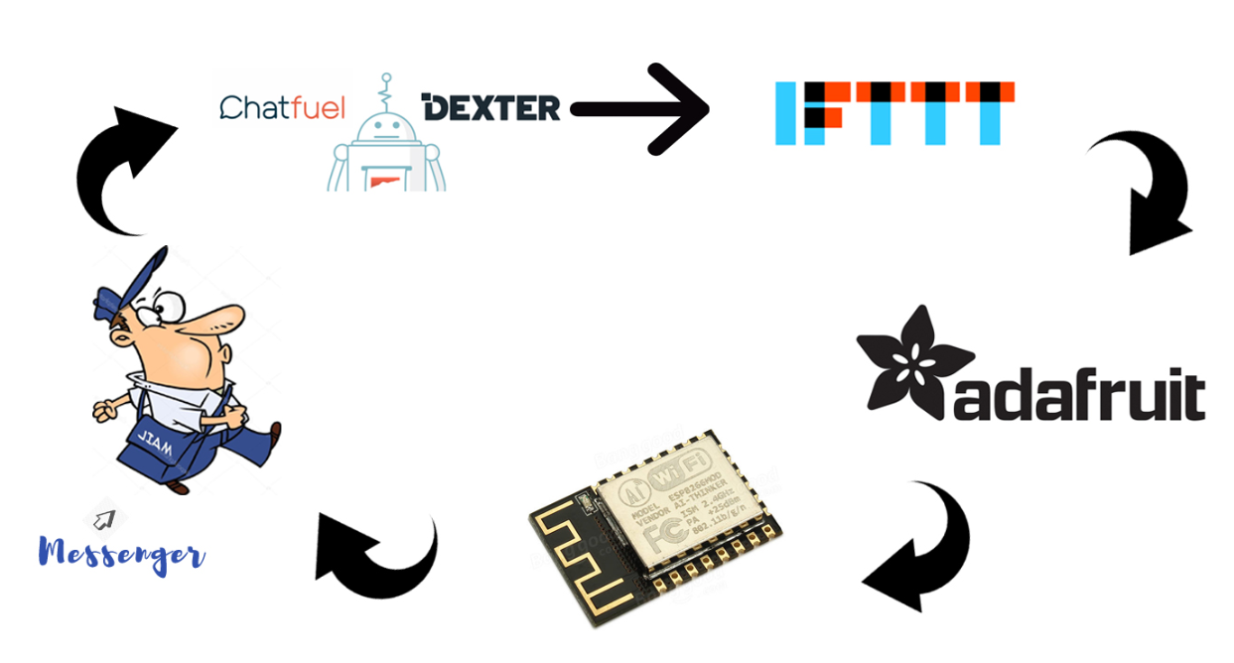

Hình 14: Sơ đồ cách thức hoạt động điều khiển thiết bị với facebook messenger

Quan sát sơ đồ trên chúng ta có thể tạm thời hiểu cách thức hoạt động của nó như sau giả sử ban đầu chưa hiểu rõ chi tiết của từng phần là cái gì và hoạt độn như thế nào:

Khi esp8266 được kết nối với môi trường internet quá trình truyền dữ liệu bắt đầu là qua messenger tiếp đến là chatfuel (chat bot) sau đó sẽ được tiếp tục truyền đến IFTTT sau đó tiếp tục được phân phối đến adafruit tại thời điểm này ta có thể hiều nó là server vì nó là điểm cuối cùng nhận dữ liệu và truyền về điểm ban đầu là module wifi esp8266.

Giờ là lúc chúng ta đi phân tích kĩ từng chi tiết để hiểu rõ về quá trình hoạt động của nghệ này:

Chúng ta cần 4 tài khoản, đó là Facebook, IO.Adafruit, IFTTT, và ChatFuel. Chúng có chức năng là gì, giờ chúng ta sẽ bắt đầu đi vào chi tiết

Đầu tiên, đó là ứng dụng Messenger, chúng ta cần phải có tài khoản Facebook để thực hiện điều này. Messenger sẽ có nhiệm vụ là đưa thư, truyền các gói tin, gửi các câu lệnh Request đến các Sever của AdaFruit và IFTTT. Giống như chúng ta muốn gửi bưu kiện đến ai thì phải qua đơn vị trung gian vận chuyển. Messenger sẽ làm nhiệm vụ vận chuyển

Thứ hai, ChatFuel là một website giúp bạn quản lý Page trên Facebook. Nó có chức năng tự động trả lời tin nhắn và làm các công việc được lập trình sẵn. Chúng ta hãy tưởng tượng nó như một chủ của hàng, và chúng ta là người mua hàng. Muốn mua cái gì, sẽ nhắn tin cho Page để được tận tình tư vấn. Cái Page này nó sẽ được hiểu như là một nhà buôn, xử lý các yêu cầu của chúng ta, sau đó nhập hàng từ chợ đầu mối IFTTT để phân phối lại.

Thứ ba, IFTTT là gì? IFTTT là một Flatform kết nối cực kì nhiều ứng dụng với nhau. Từ Google Drive, Messenger, Alexa, Youtube... rất rất nhiều thứ. Có thể coi đây là một cái chợ đầu mối, bạn muốn gì cũng có thể có. Website này sẽ giúp các bạn liên kết các ứng dụng với nhau, tiêu biểu ở đây là ChatFuel với các Sever như Gmail và Adafruit. Trong giới hạn báo cáo này nhóm sử dựng ChatFule kết nối với Gmail và Adafruit chi tiết thế nào sẽ được trình bày ở mục phần sau.

Cuối cùng, Adafruit là một sever miễn phí, cho phép bạn lưu dữ liệu lên đây thông qua giao thức MQTT. Đây là một giao thức rất quen thuộc, được sử dụng rất nhiều trong các hệ thống IOT. Có thể kể đến một số Sever khác như MQTT Cloud, Blynk, Cayvene, FireBase. Tùy vào từng mục đích chúng ta sẽ lựa chọn sever cho phù hợp. Dự án đươc thực hiện trong bài báo cáo chọn sever này vì thấy nó khá mới và được hỗ trợ nhiều tính năng trong Dashboard rất hay

Vậy là ta có thể tóm tắt về cách hoạt động của ứng dụng này. Bạn có một tài khoản facebook, bạn sẽ gửi tin nhắn đến một Page Facebook được lập trình sẵn. Dựa vào cú pháp mà bạn gửi, Page sẽ xử lý thông tin, gửi lên sever của Gmail và AdaFruit. Con Esp8266 của bạn sẽ là một người Follower sever của Adafruit. Nếu nội dung so sánh chính xác, nó sẽ bật tắt thiết bị đúng như yêu cầu của chúng ta mong muốn.

### **Hiện thực hệ thống**

* Sơ đồ kết nối mạch điều khiển thiết bị

Các thiết bị cần chuẩn bị:

* Module Wemos D1 Arduino (Module này đã tích hợp sẵn module wifi esp8266)
* 5 Relay (chuyển đổi 220V-5V)
* 5 bóng đèn sử dụng nguồn 220V

Ta có bảng đấu nối mạch như sau: Sử dụng chung sơ đồ điều khiển thiết bị qua webserver đã trình bày phần trước.

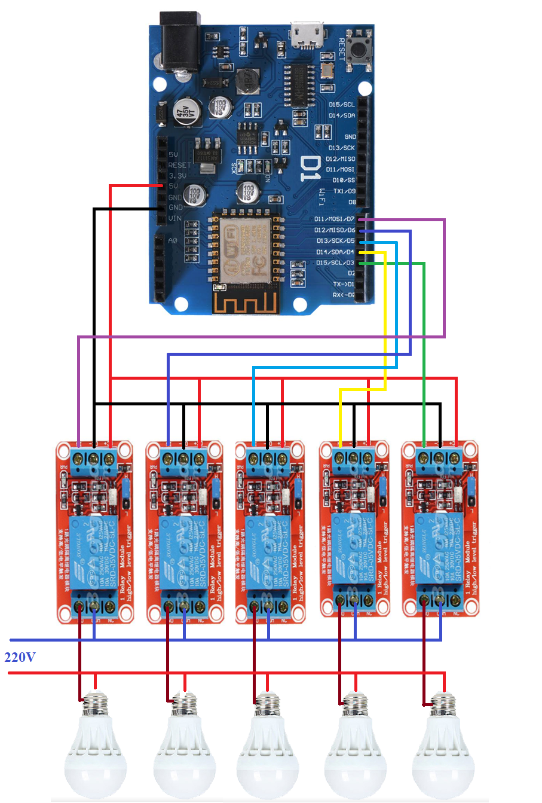

Hình 15: Sơ đồ đấu nối điều khiển thiết bị qua sms facebook messenger

Bảng nối dây:

|  |  |  |  |  |  |
| --- | --- | --- | --- | --- | --- |
| Wemos D1 | Relay 1 | Relay 2 | Relay 3 | Relay 4 | Relay 5 |
| D3-GPIO 5 | IN |  |  |  |  |
| D4-GPIO 4 |  | IN |  |  |  |
| D5-GPIO 12 |  |  | IN |  |  |
| D6-GPIO14 |  |  |  | IN |  |
| D7-GPIO13 |  |  |  |  | IN |
| 5V | DC+ | DC+ | DC+ | DC+ | DC+ |
| GND | DC- | DC- | DC- | DC- | DC- |

### **Demo hiện thực chương trình.**

* **Các dịch vụ cần có**
* Trang (fanpage) Điều khiển thiết bị tự động

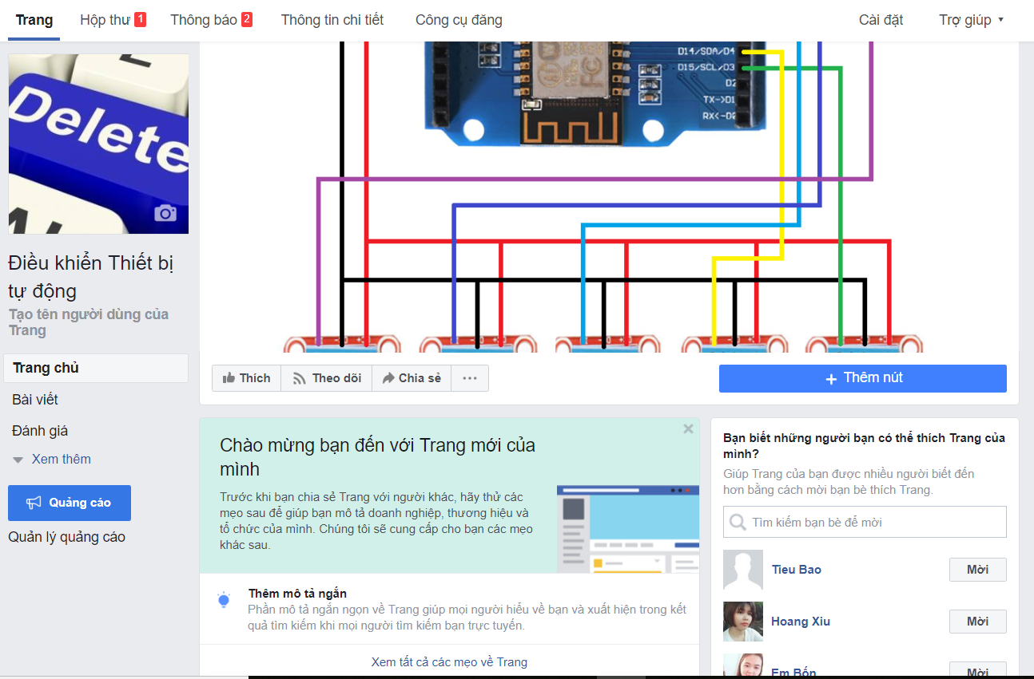

Hình 16: Trang fanpage để gửi và nhận tin nhắn thông báo điều khiển

* Chatbot Điều khiển thiết bị tự động liên kết fanpage và IFFF

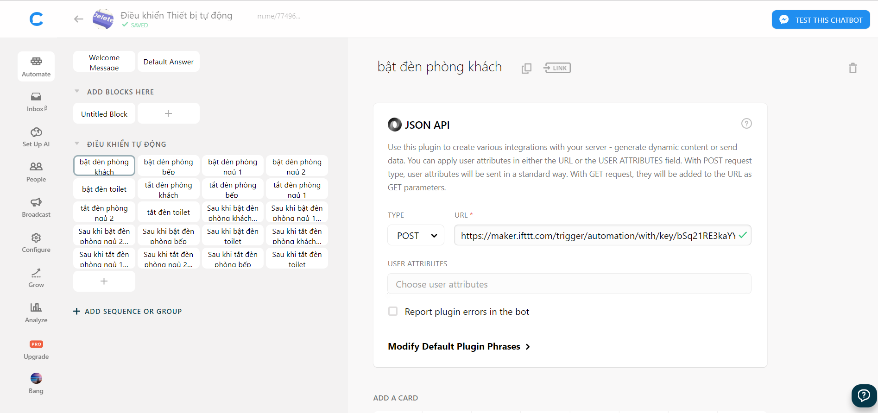

Hình 17: Trang tạo chatbot fanpge kết nối với fanpage iFTTT

* Các applets kết nối với dịch vụ Gmail và Adafuit trên website IFTTT

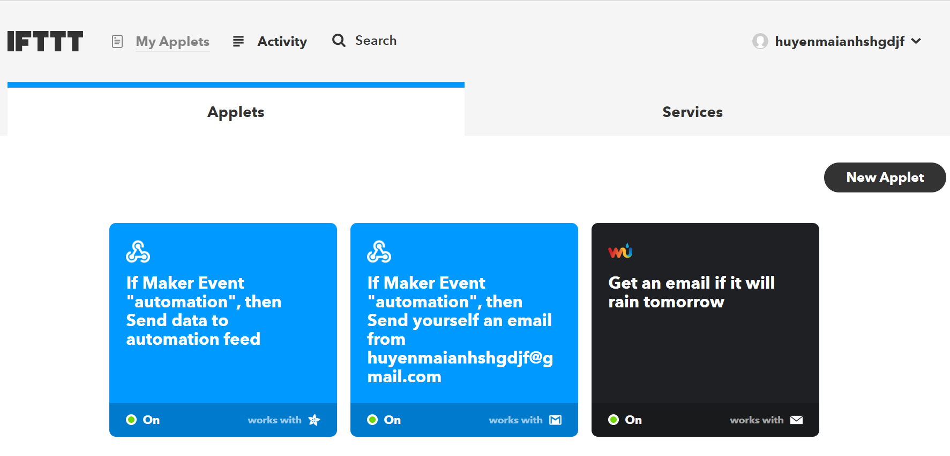

Hình 13: Giao diện Website để tao applet kết nối gmail - adafruit

* Các feeds trên IO.ADAFRUIT kết nối nhận truyền dữ liệu với IFTTT

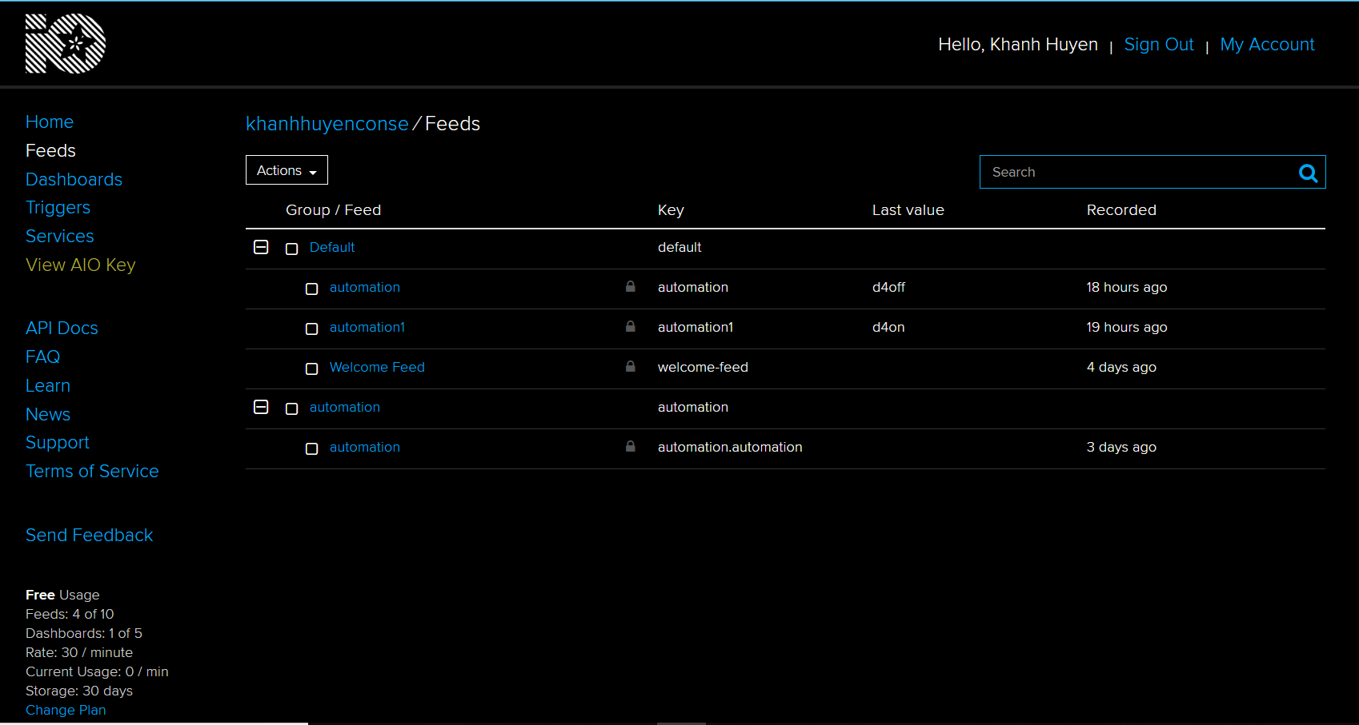

Hình 14: Website server io adafuit kết nối ifttt nhận tín hiệu truyền tới arduino wifi

* **Quá trình điều khiển**
* Người dùng nhập tin nhắn điều khiển trên fanpage chatbot tự động trả lời

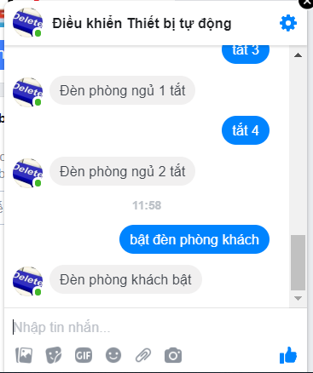

Hình 15: Lệnh điều khiển tiếp nhận từ người dùng

* Tín hiệu thông tin được nhận truyền tới:
* Gmai

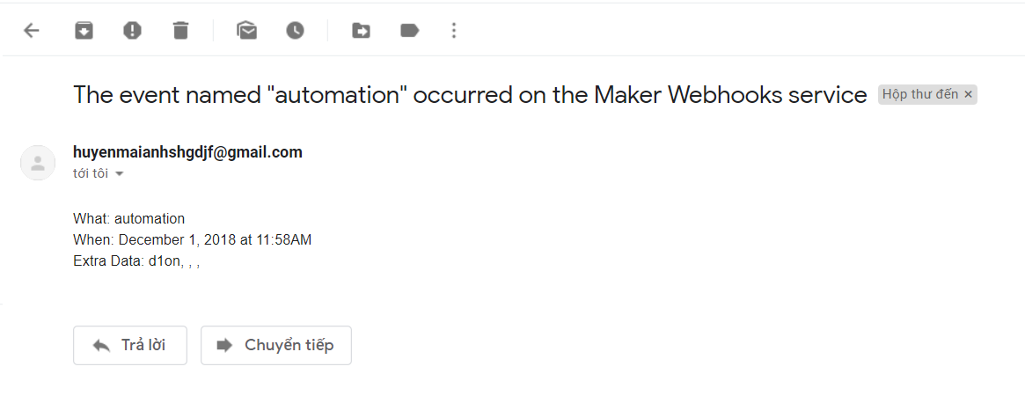

Hình 16: Thông điệp xác nhận đã được truyền tới gmail

* IFFF

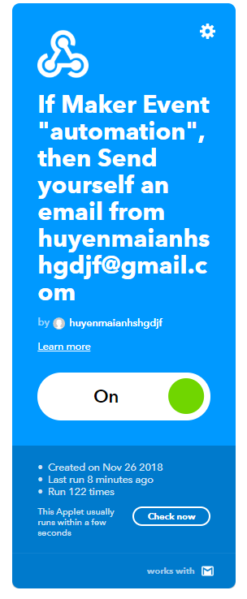

Hình 7: Thông báo đã có tiến trình điều khiển được nhập vào từ người dùng

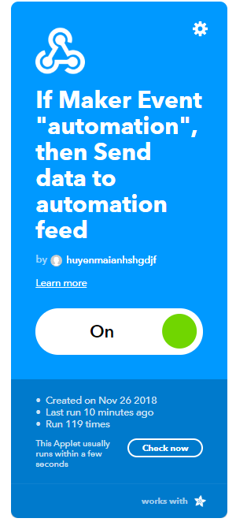

Hình 21: Thông báo đã có tiến trình điều khiển được nhập vào từ người dùng

* Sever IO Adafuit

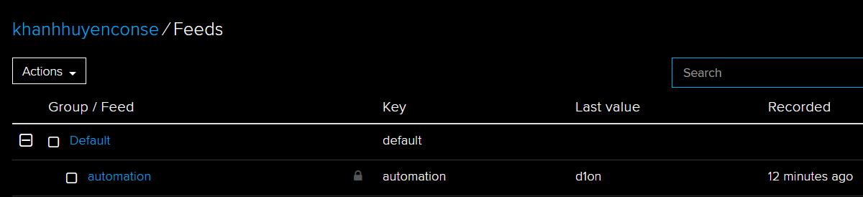

Hình 22: Hiển thị tín hiệu nhận được và truyền tới arduino

* Tín hiệu được truyền đến Wemos D1 wifi esp8266 và đèn sáng

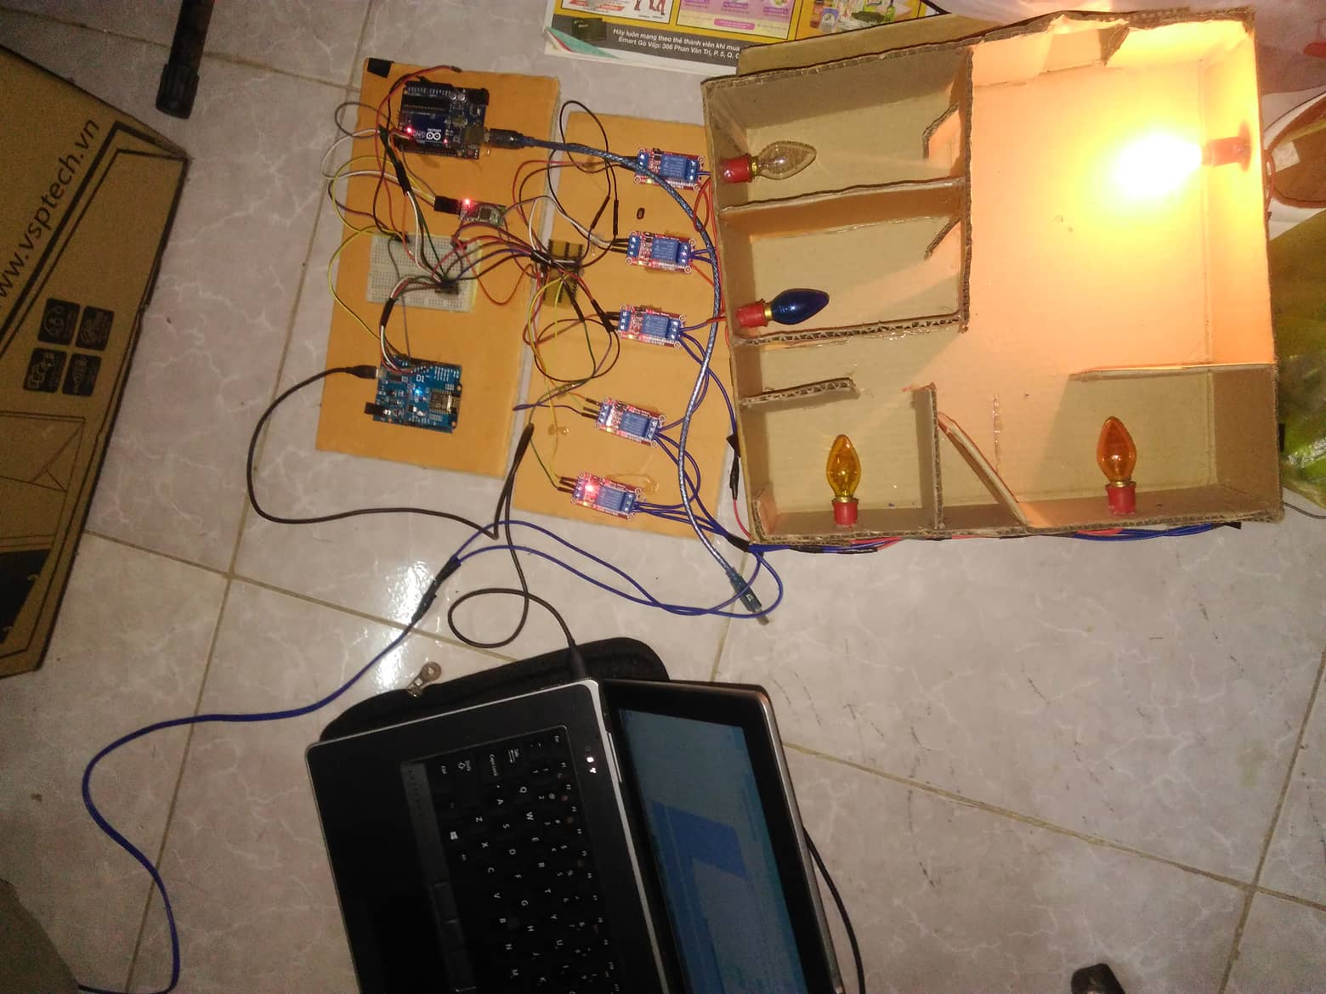

Hình 23: Kết quả thực hiện chương trình điều khiển

# KẾT LUẬN VÀ HƯỚNG PHÁT TRIỂN ĐỀ TÀI

1. **Kết Luận:**
2. Ưu điểm của đề tài:

* Mạch nhỏ gọn.
* Đáp ứng đựợc yêu cầu của đề tài.
* Hiển thị rõ ràng.
* Tiết kiệm đựợc công sức con người.
* Đi theo công nghệ mới.

1. Nhược điểm của đề tài:

* Còn hạn chế về việc điều khiển bằng tin nhắn.
* Tốc độ đường truyền chưa cao.
* Tính năng bảo mật chưa cao.
* Phần điều khiển vẫn chưa được thực hiện đồng đều
* Chưa khắc phục được phần nút nhấn bị trễ

1. **Hướng phát triển**

* Thiết kế SmartHome – Ngôi nhà thông minh với các thiết bị được điều khiển qua điện thoại.
* Tối ưu hóa thiết bị.
* Áp dụng rộng rãi tại Việt Nam
* Do thời gian và kiến thức còn hạn hẹp nên không thể tránh khỏi những thiếu sót trong quá trình thực hiện đề tài. Rất mong nhận được những góp ý, những đánh giá quý báu của quý thầy cô và các bạn.

# TÀI LIỆU THAM KHẢO

[1] Vi điều khiển câu trúc lập trình và ứng dụng. (2008) Kiều Xuân Thực, Vũ Thị Hương, Vũ Trung Kiên – NXB Giáo Dục.

[2] Giáo trình Cảm biến công nghiệp - ThS. Hoàng Minh Công (ĐH Bách Khoa Đà Nẵng)

[3] Kỹ thuật điện tử. (1999) Đỗ Xuân Thụ. – NXB giáo dục

[4] Website https://techmaster.vn

[5] Website http://wikipedia.com/

[6] Website http://www.alldatasheet.com/

[7] Website https://codientu.org

[8] Website http://webdien.com

[9] Website https://tailieu.vn

[10] Website http://arduino.vn